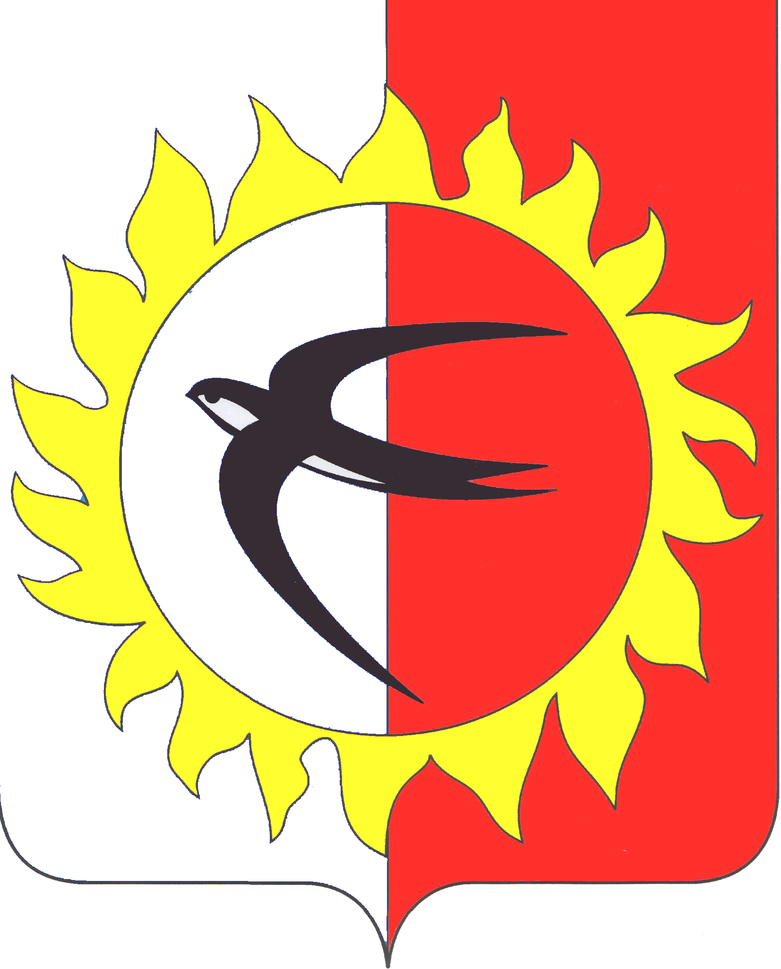

УПРАВЛЕНИЕ ОБРАЗОВАНИЯ АДМИНИСТРАЦИИ ПОЖАРСКОГО МУНИЦИПАЛЬНОГО РАЙОНА
ПРИМОРСКОГО КРАЯ

П Р И К А З

13.01.2022 | пгт Лучегорск | № 4

О проведении пробных работ по русскому языку
в 9-х, 11-х классах в общеобразовательных учреждениях
Пожарского муниципального района

В соответствии с Планом мероприятий «дорожная карта» по организации и проведению государственной итоговой аттестации по образовательным программам основного общего и среднего общего образования на территории Пожарского муниципального района в 2021 году», утверждённым приказом управления образования № 154 и с целью подготовки учащихся 9-х, 11-х классов к экзаменам по обязательным предметам

ПРИКАЗЫВАЮ:

- Провести пробные работы по русскому языку в 9-х, 11-х классах общеобразовательных учреждений Пожарского муниципального района 19 января 2022 года.
2. Методическому кабинету управления образования администрации Пожарского муниципального района (Амвросова Н.В.) совместно с руководителем РМО русского языка (Антонюк-Антимирова Т.В.):
2.1. Разработать контрольно-измерительные материалы (КИМы) в соответствии предъявляемым к КИМ по русскому языку в 9-х, 11-х классах (ОГЭ, ЕГЭ) требованиям.
2.2. Разработать форму анализа работ и направить в общеобразовательные учреждения Пожарского муниципального района.
2.3. Направить в школы КИМы по русскому языку 18.01.2022 в 10-00 час.
3. Руководителям общеобразовательных учреждений:
3.1. Организовать проведение пробных работ в 9-х, 11-х классах в соответствии с нормативными документами государственной итоговой аттестации по общеобразовательным программам основного общего и среднего общего образования с 09:00.
3.2. Анализ проведённых работы направить в управление образования. 4. Контроль за исполнением настоящего возложить на заместителя начальника управления образования администрации Пожарского муниципального района Вишнякову В.К.

Врио начальника управления образования
администрации Пожарского
муниципального района С.А. Храмцова

